**ESCUELA POLITÉCNICA NACIONAL**

ESCUELA DE FORMACIÓN DE TECNÓLOGOS

**ARQUITECTURA ORIENTADA A SERVICIOS**

|  |  |
| --- | --- |
|  | |
| ASIGNATURA: | Arquitectura Orientada a Servicios |
| PROFESOR: | Ing. Loarte Byron |
| PERÍODO ACADÉMICO: | 2020-A |
|  | |

**LABORATORIO - 1**

|  |  |
| --- | --- |
|  | |
| TÍTULO:  **CONSUMO DE UNA API EN PHP Y JS** | |
| **INTEGRANTES** | |
| Jhonathan Pizarra  Erick Bolaños | |
|  | |
|  | |
|  | |
|  | |
|  | |
| FECHA DE REALIZACIÓN: | 10 / 06 / 2020 |
| FECHA DE ENTREGA: | 10 / 06 / 2020 |
| CALIFICACIÓN OBTENIDA: |  |
| FIRMA DEL PROFESOR: |  |
|  | |

# PROPÓSITO DE LA PRÁCTICA

Familiarizar al estudiante con el lenguaje de intercambio de información y el consumo de una API FAKE

# OBJETIVO GENERAL

Consumir una API pública mediante lenguajes como JS, PHP, HMTL y Bootstrap

# OBJETIVOS ESPECÍFICOS

* Configurar las herramientas para el laboratorio
* Elaborar un documento HTML para presentar los datos
* Implementar estilos mediante Bootstrap
* Elaborar un documento .php con toda la sintaxis necesaria para la lectura de datos en formato JSON
* Elaborar un documento .js con toda la sintaxis necesaria para la lectura de datos en formato JSON
* Visualizar los resultados obtenidos

# RESULTADOS DE LA PRÁCTICA

Consumo APIs – Mercado Libre:

# 

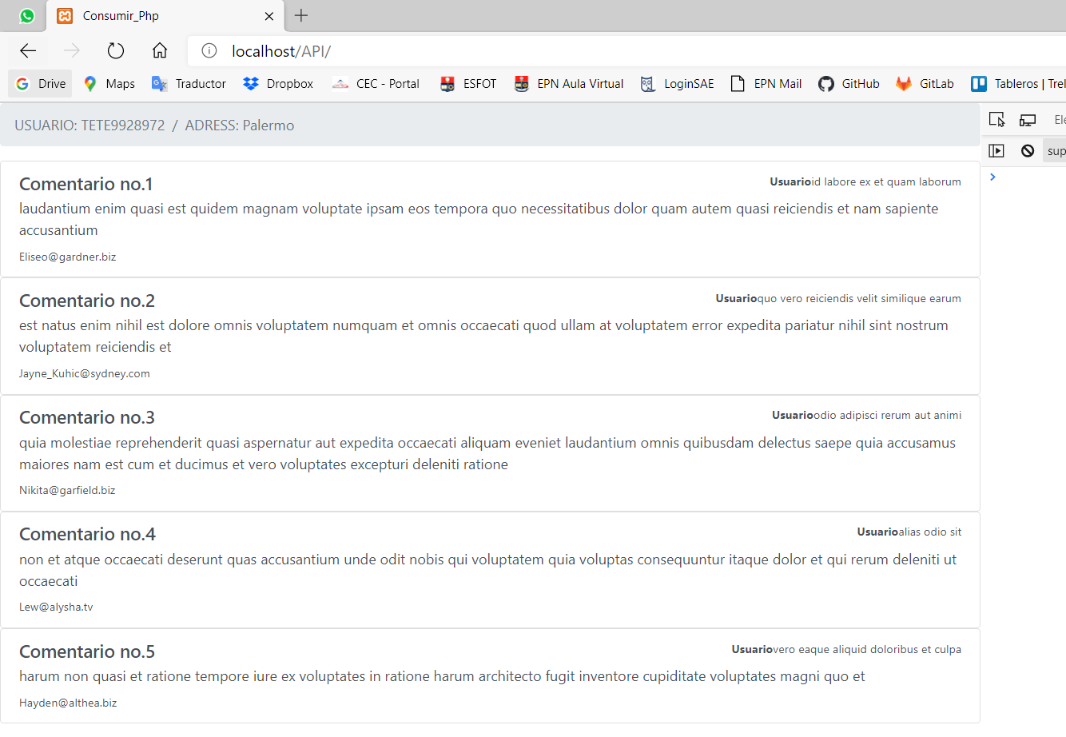

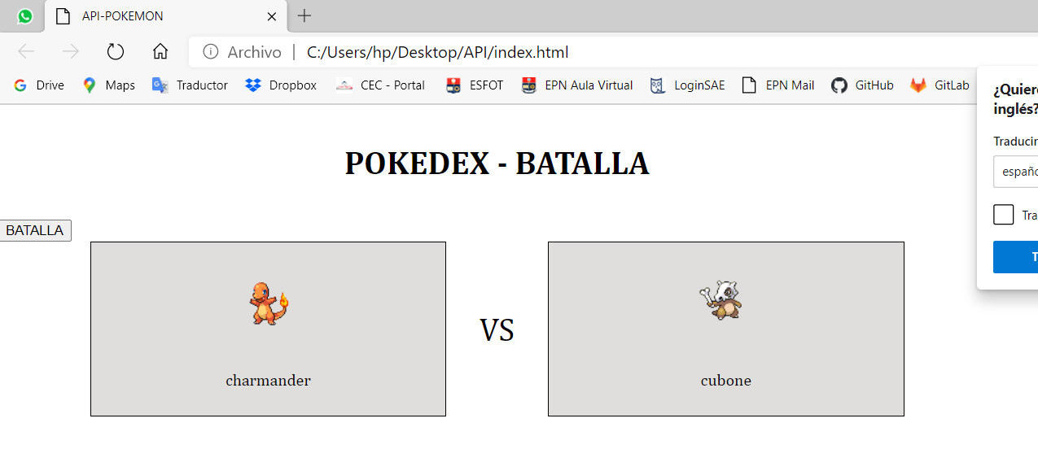Consumo APIs – Pókemon Fake

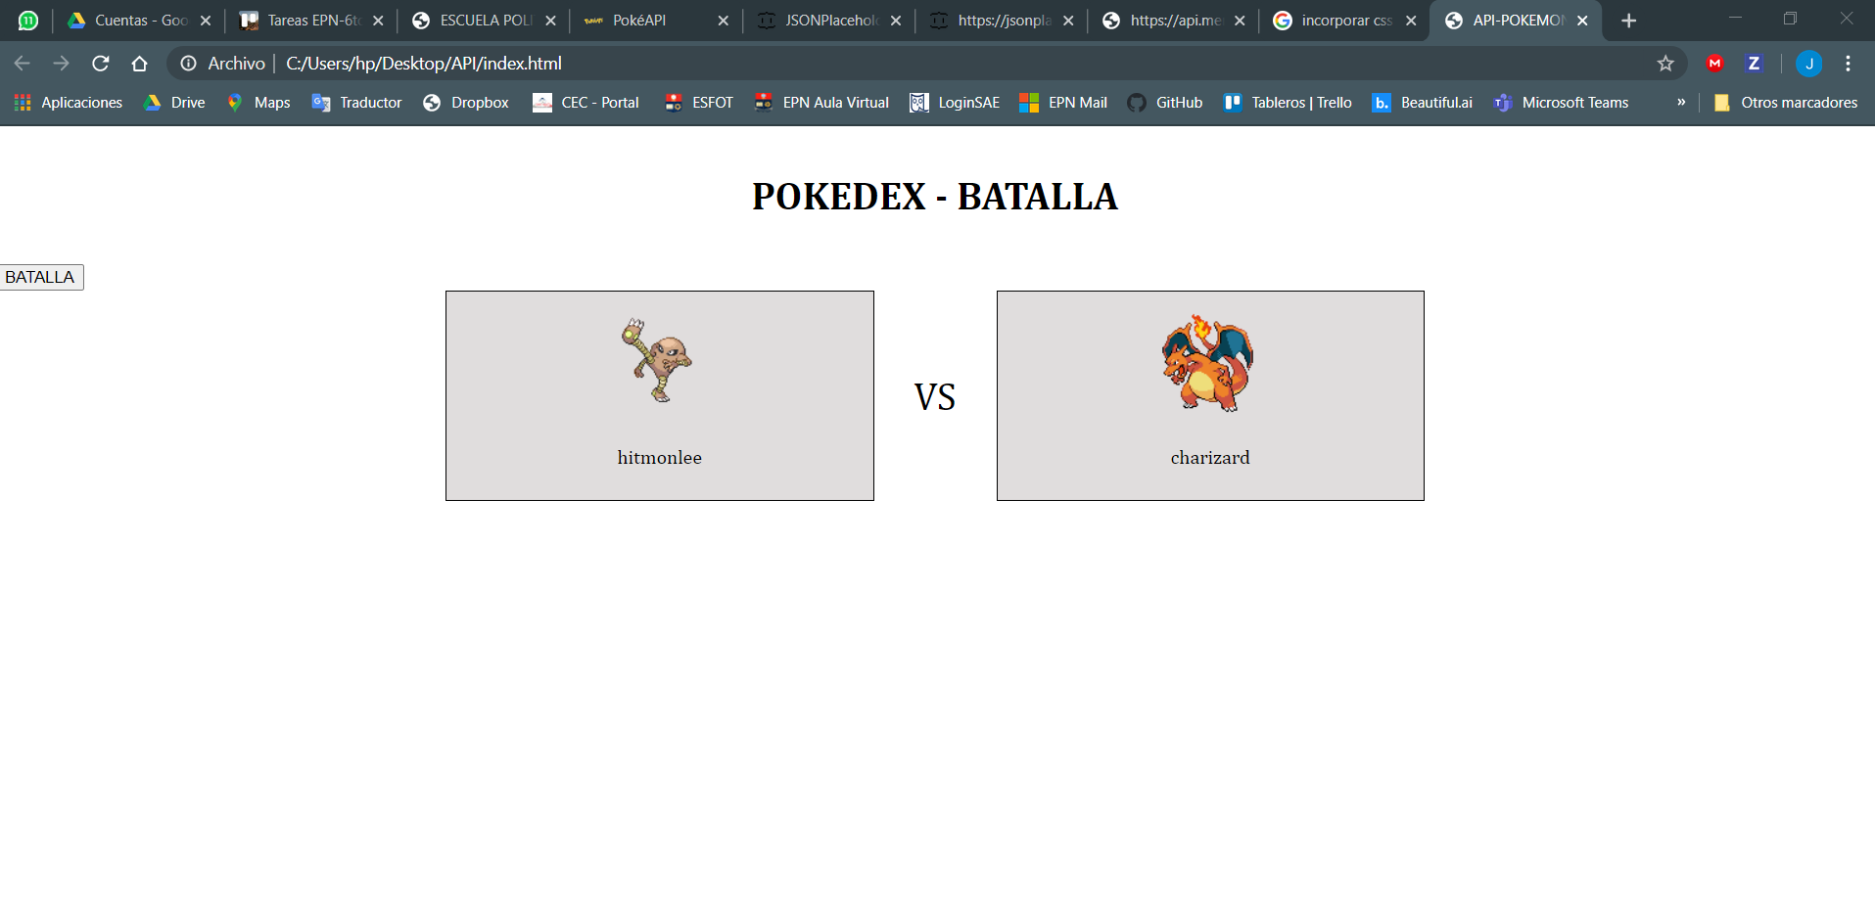

Repositorio en GitHub:

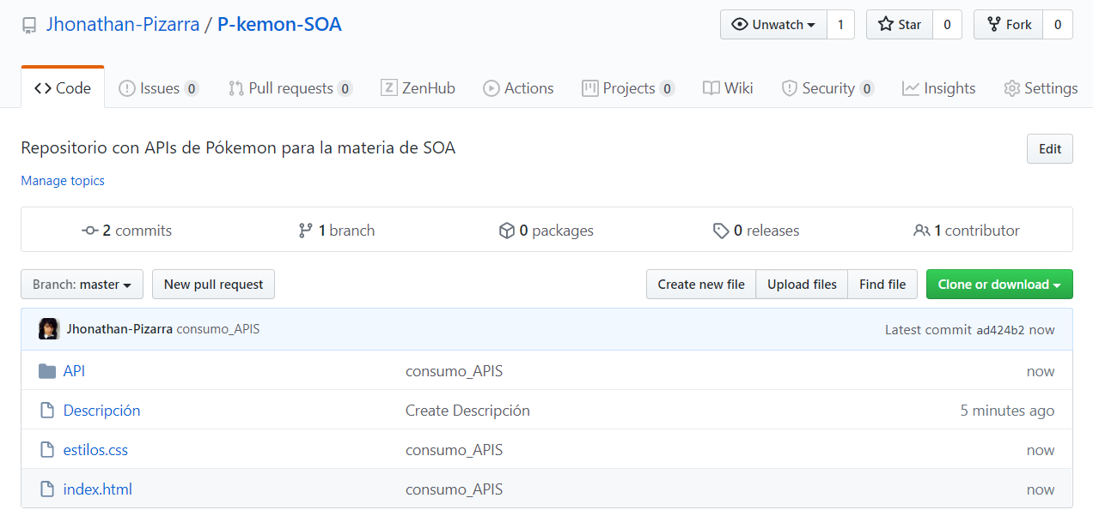

# CÓDIGO FUENTE

Puedes encontrarlo en: [Repositorio de GitHub](https://github.com/Jhonathan-Pizarra/P-kemon-SOA.git)

# CONCLUSIÓN

Dentro del SOA los servicios puedne ser usados por otros servicios u otros programas.

Si queremos consumir un servicio, necesitamos información de él, pasa eso hacemos uso de los “Descriptores de servicio” los mismos que establecen, el nombre del servicio y los datos que se espera recibir de un servicio.